AWS Route 53( prova)
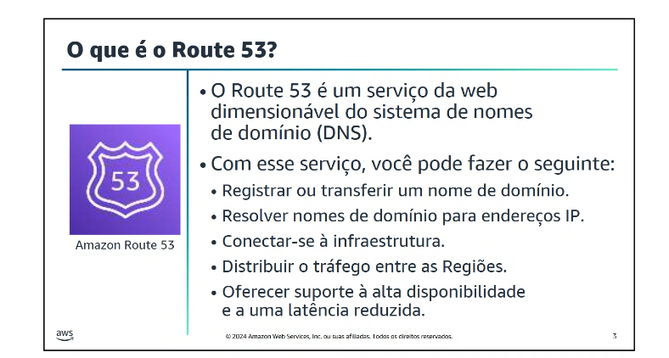
Dns da aws
Registrar e transferir um nome do domínio
Comprar um domínio
Godaddy empresas

Associar Router 53 ao Loud balace
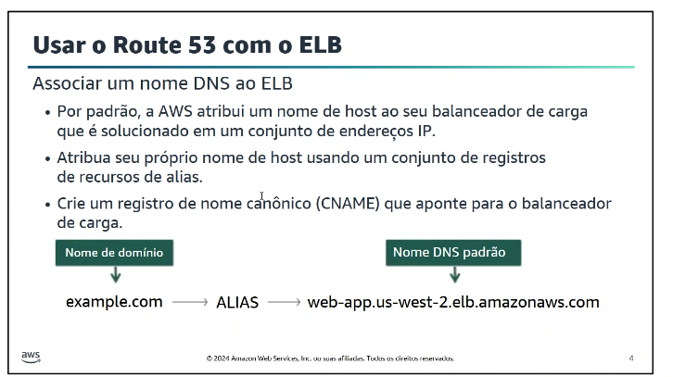
ALIAS e da AWS
A parte do CNAME e ALIAS é tipo salvar um contato, se eu salvo, eu tenho um domínio (Nome da pessoa) a partir daquele dns (Número)?
Lista telefônica.
https://tactiq.io/r/transcribing

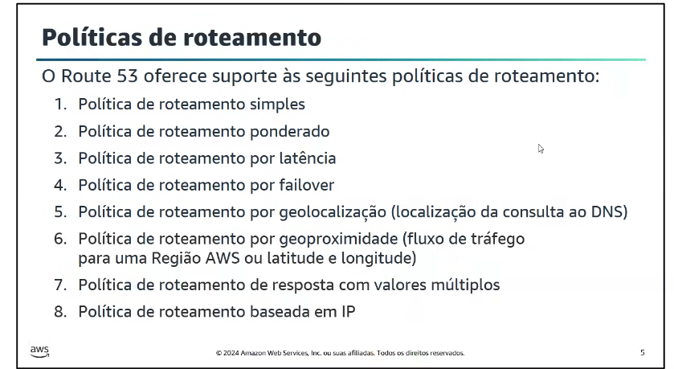
Roteamento Ponderado.
Mas redundância dá mais chances de disponibilidade.
Ponderar é iqual a equilíbrio.
50% 50%
80% 20%

Eu tenho um velho já cheio 100% e vou roterear ponderado –
O ideal – 1% para o novo- para ver para os novos cliente prevendo caso haja algo de errado, porque se tiver será mais fácil corrigir. Eu passei e não bugou então vamos ajustar para 10% ( vamos ver e esperar),
99% - antigo

Vai corresponder o mais próximo , de menor latência

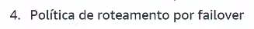
5- Geolocalização – pais
7-

-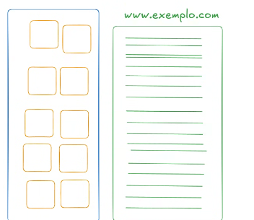
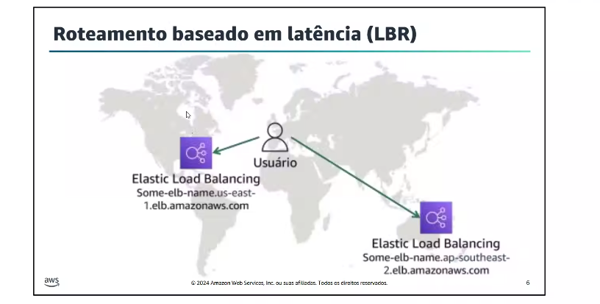
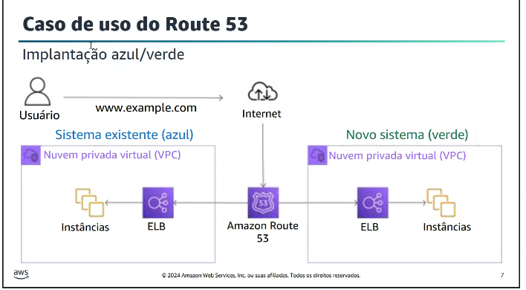
Menor é o texte e depois de vc olhar que deu bom faz o restante (blue)
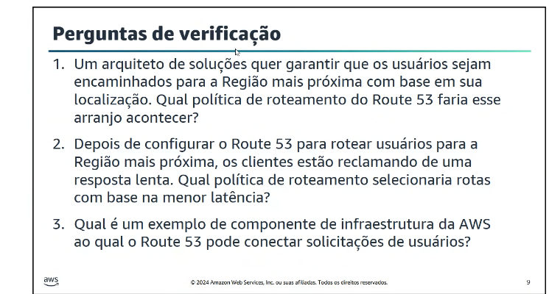
1-Geoproximidade ( próxima)
2. latência
3. 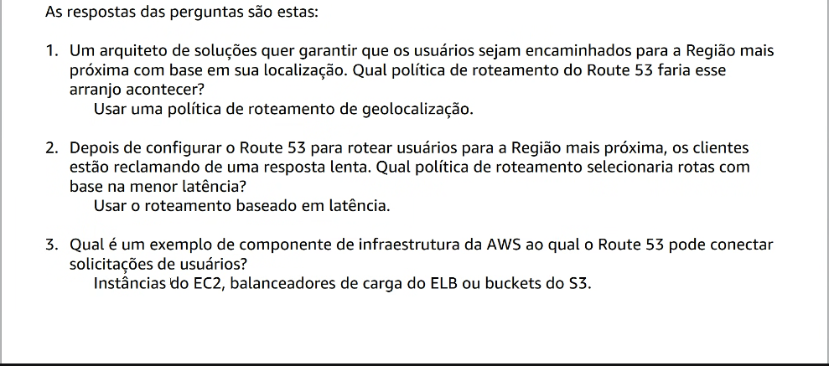
Qualquer recurso que possa receber requisição pode ser pelo Roter
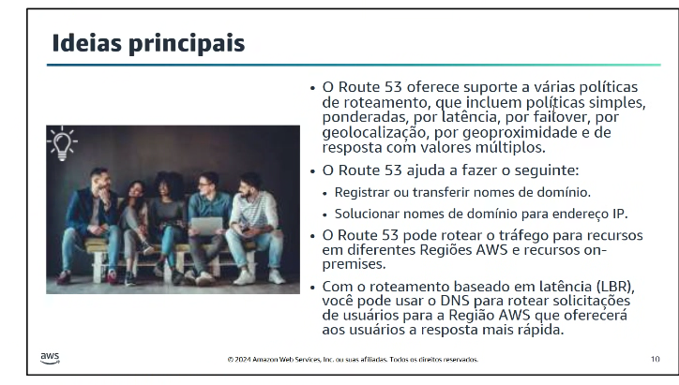
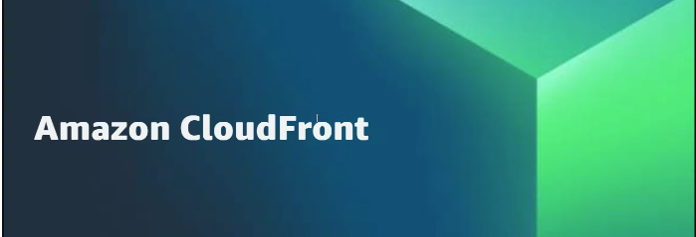
Acelera adistribuição de conteúdo estático e dinâmico.
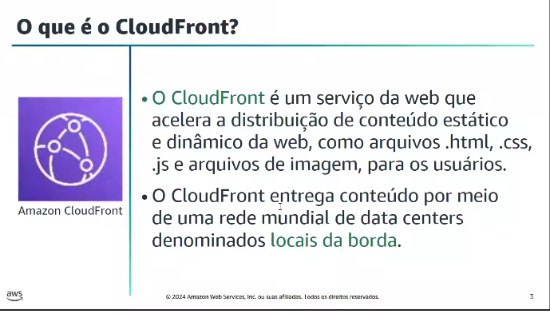
Distribuição de conteúdo. Estático primeiro HTMl, javascrip, (pagina de internet)

Locais de bordas
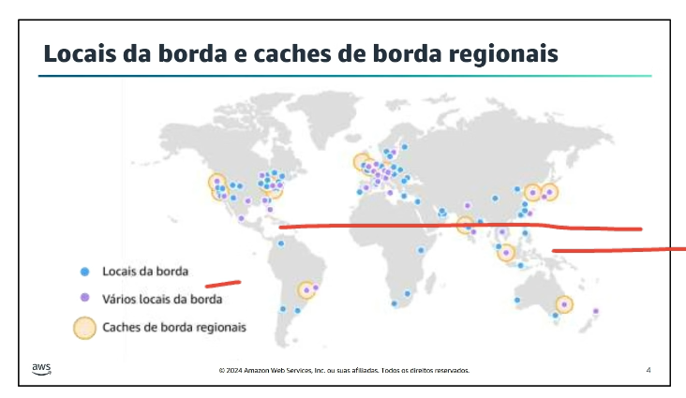
Para que eu uso
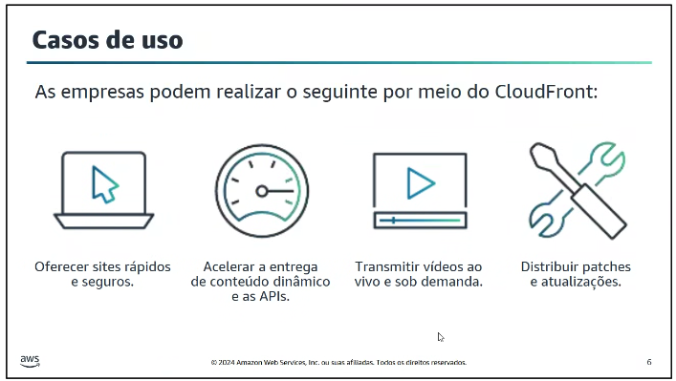
Ele leva para fonte mais próxima. Usa sempre a cópia.
´proxy- tudo fica em cache ( memoria rápida)- já buscará no computador que foi atualizado primeiro ao invés de buscar na fonte. Do espelho mais próximo.
Proxy é uma loja filial – de uma empresa grande para comprar buscar.
Proxy seria como um ponto de referência. Um ponto mais próximo .
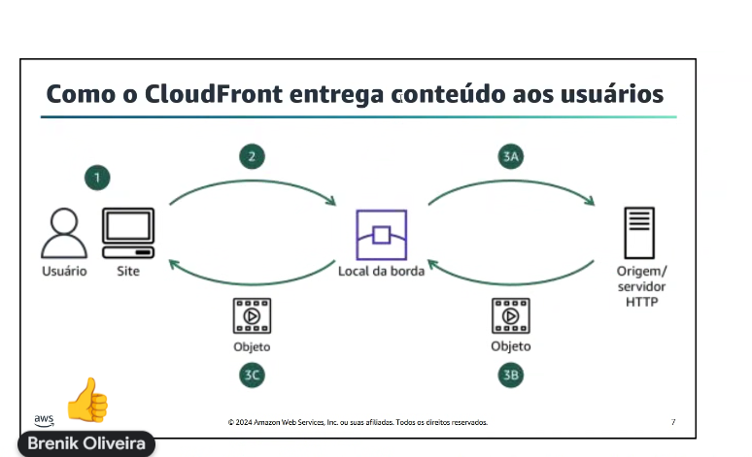
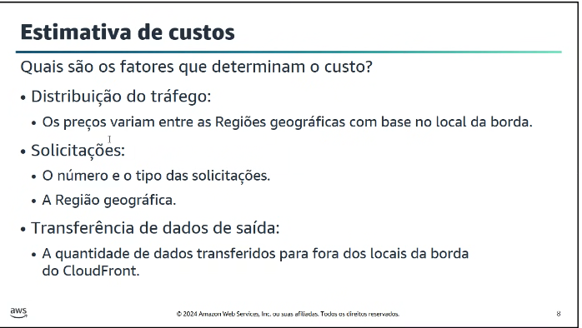
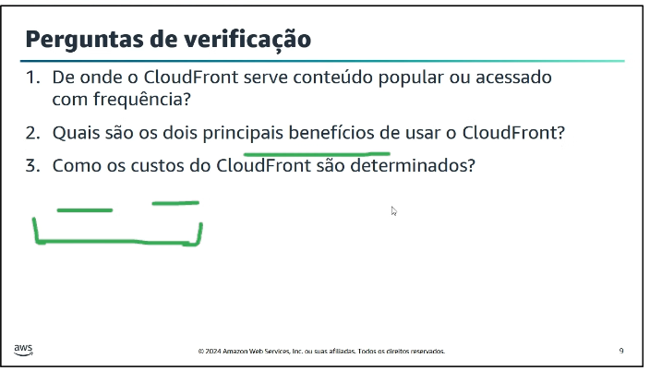
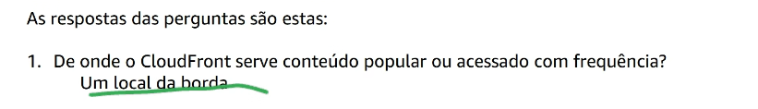
Ponto de presença e local de borda
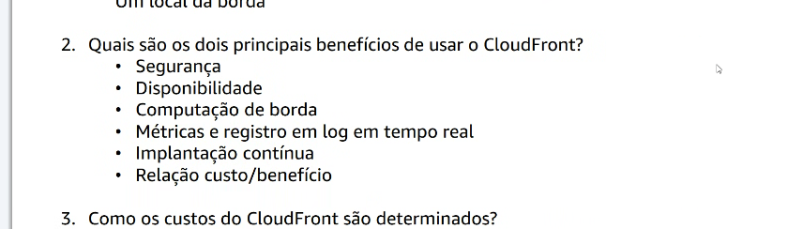
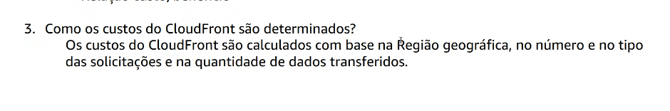
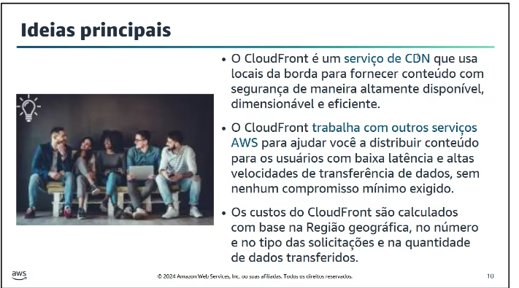

Conteúdo- Netflix
Funções do Lambda
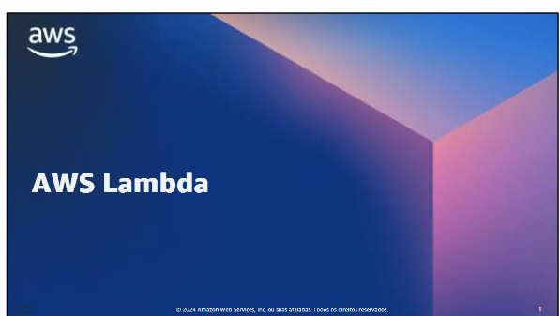
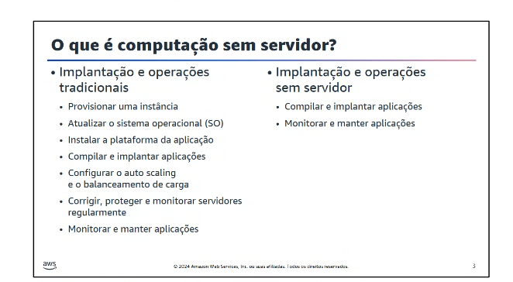
Não precisa de uma EC2
De um código pequeno
sem servidor= só preciso compilar e implantar
com servidor: EC2/ scalin/ balanceador de carga/ autoscalen/ etc
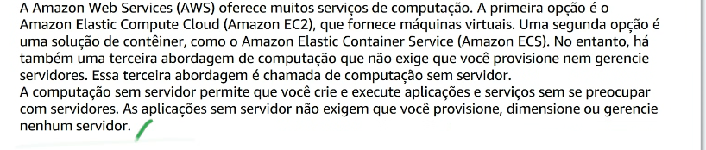
Só vou usar o código
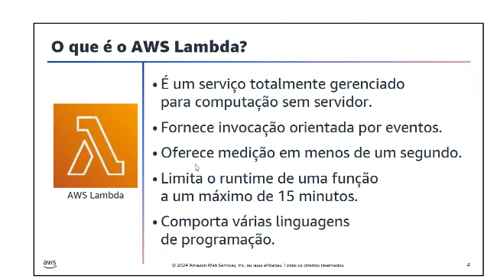
Vários comandos.
Se uma função for maior que 10 minutos não utilize o lambda, pois ela rodará no máximo 15 minutos. Suporta várias linguagem de programação.
Lembra o conceito de contêiner
Lambda será um caixinha e colocará o código dentro com RAM e CPU, bibliotecas, e outras ferramentas que o código vai precisar. Quando eu precisar e só eu chamar.
Depois do resultado da execução e depois desaparece.
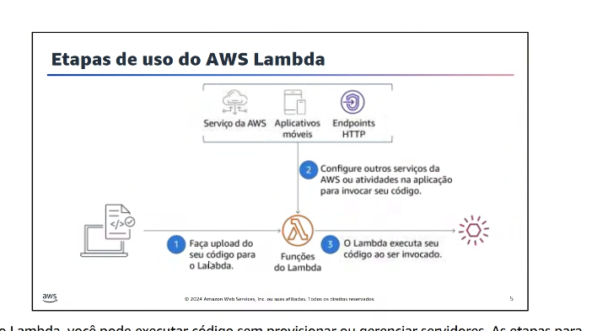
1 uploude do código/ é enviado para S3 (gatilho) adicionado no banket tal ( configuração do gatilho)/ Como será invocado, gatilho./ depois configurar/ invoque o lambda.
Quem pegou no recoguinichom é um lambda.
Fluxo: Gatilho da função do lamb/ ela fez/ desapareceu.
- Eu fiz a configuração de gatilho, vou definir qual serviço AWS irá disparar o gatilho.
- O que é o rekognition? Ler e detalha a imagem( visual)

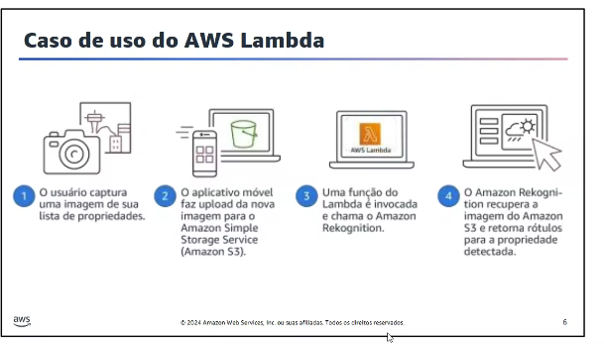

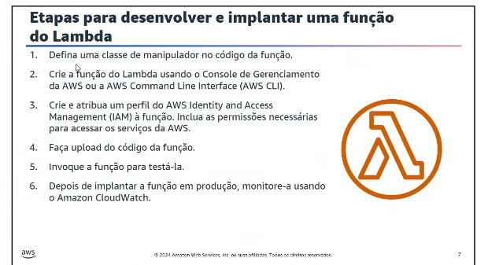
Onde o lambda pode começar o seu código.
Manipular/ adiciono o código/ invocar/analisar através do cloud wotch
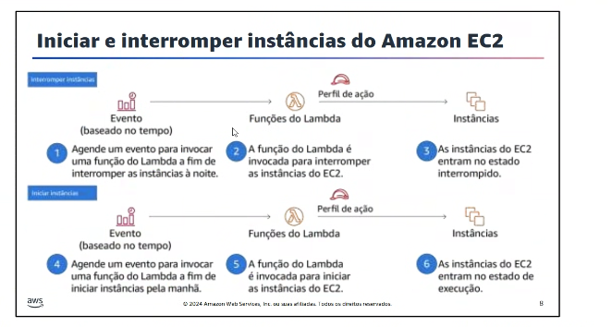
Função
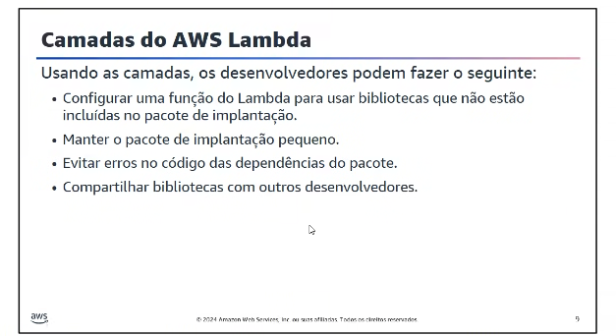
Biblioteca do java é a Panda.
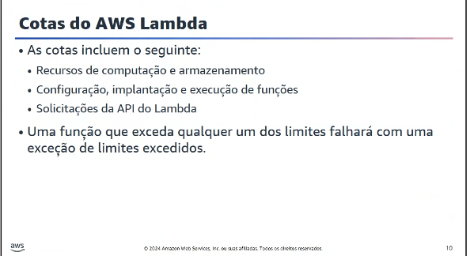
O máximo de memoria = 10G de RAM
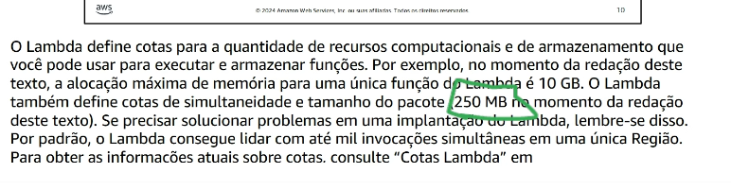
Quantidade de funções de lambda simultaneamente , de uma única vez, mil.
O limite para lambda.
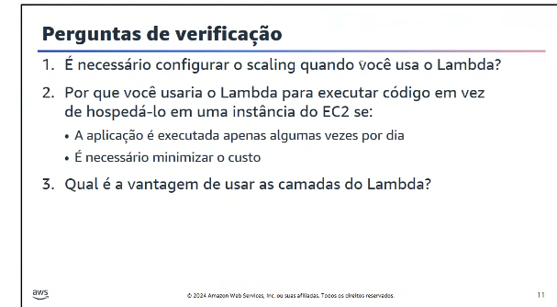
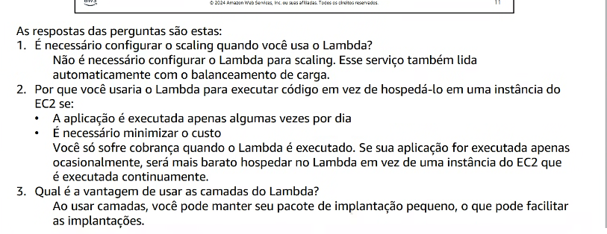
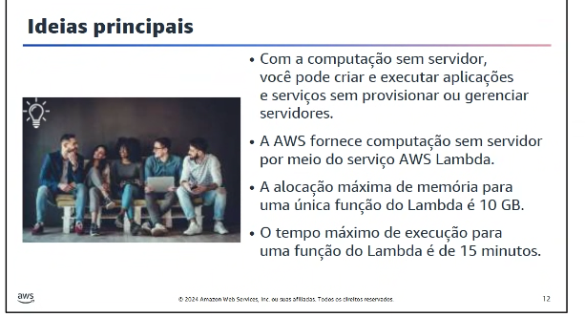

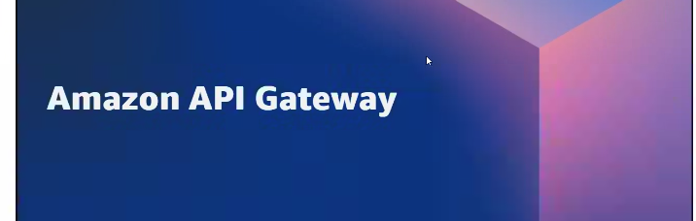
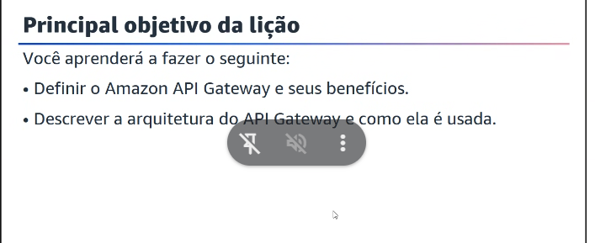
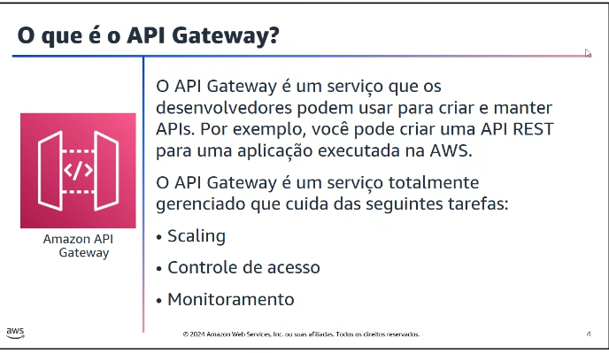

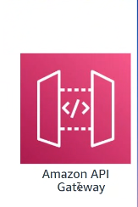duas portas abertas com um tag html.
Gateway= portão
Um portal para guardar nossas API
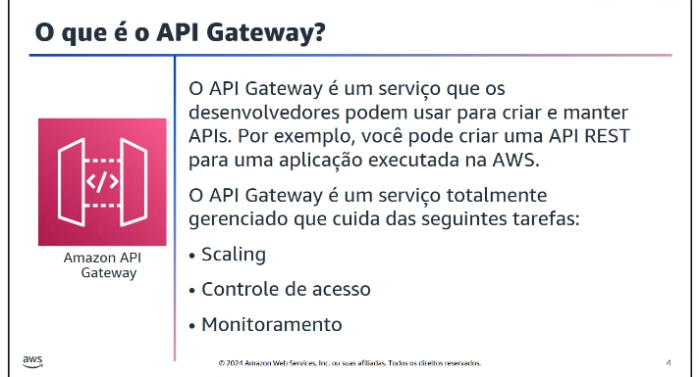
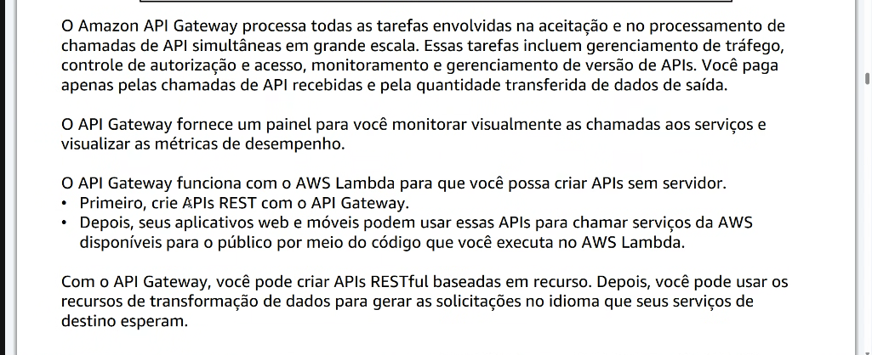
Quem oferece o front end é a função do lambda.
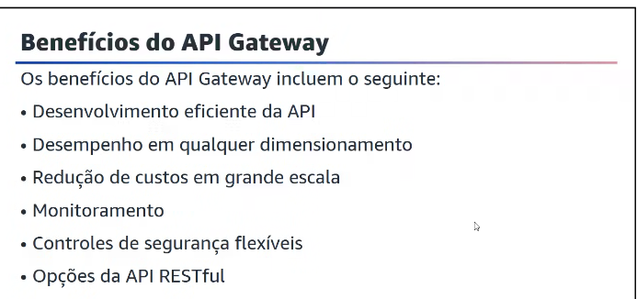
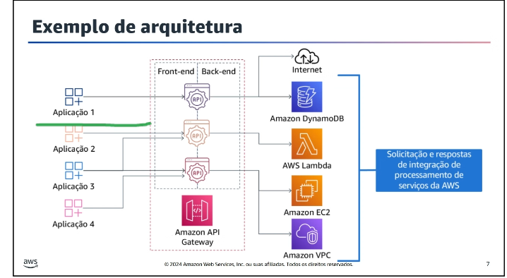
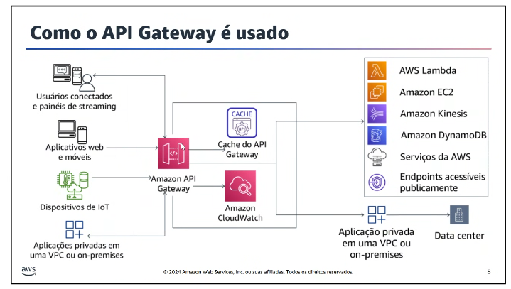
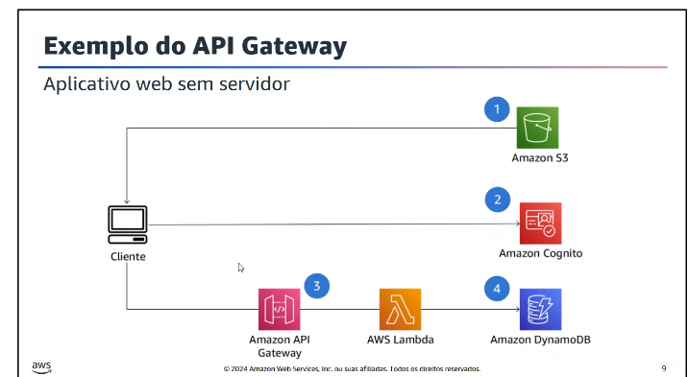
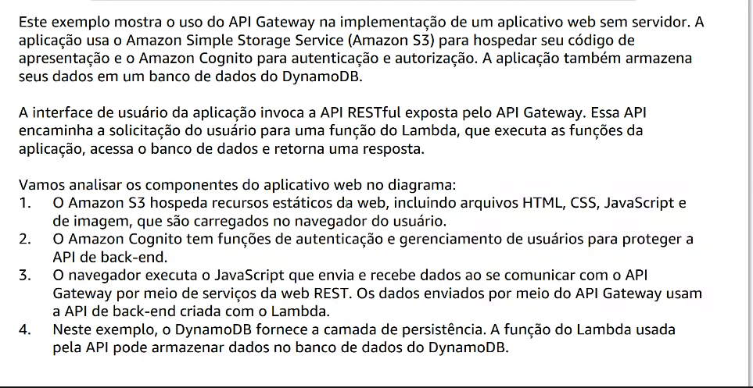
Uma API é tipo um garçom, ele vai anotar o que o cliente deseja e vai ser solicitado lá no servidor, após requisitar, o garçom que é a API entrega o que o usuário solicitou
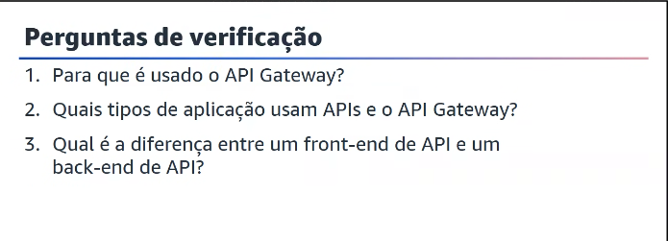
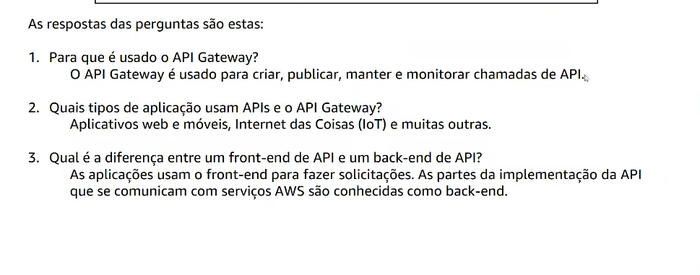
Criar , publicar uma API na AWS é através :API gateway
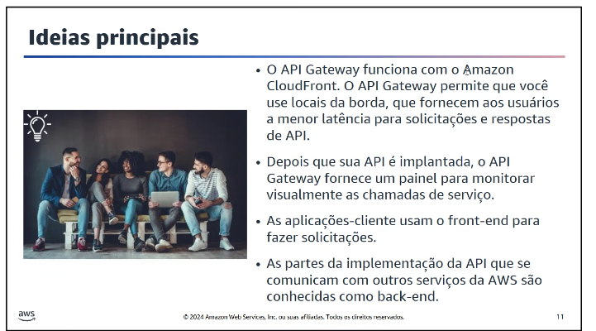
Quem distribuí API é o claud front.
Fluxograma. Diversos passos em várias direções, vários caminhos diferentes, decisões diferentes.

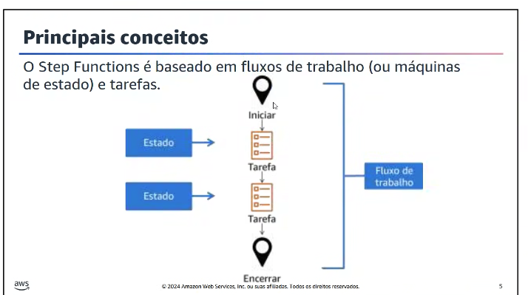
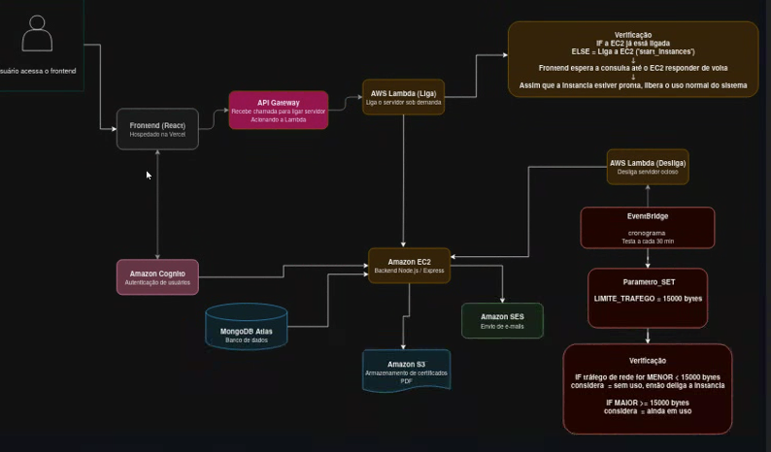
Quem vai definir e gerenciamento da regra de negocio e o step fanch
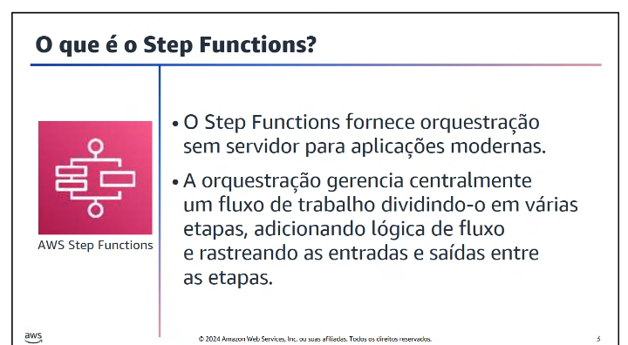
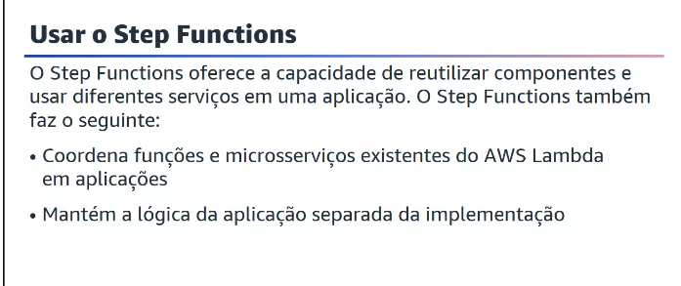
As sequencias que serão realizados é o step functions
tipo um If ou else
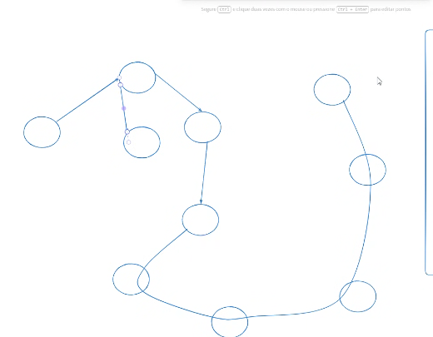
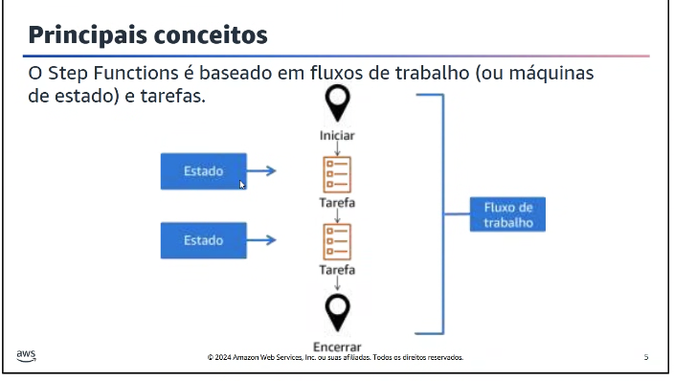
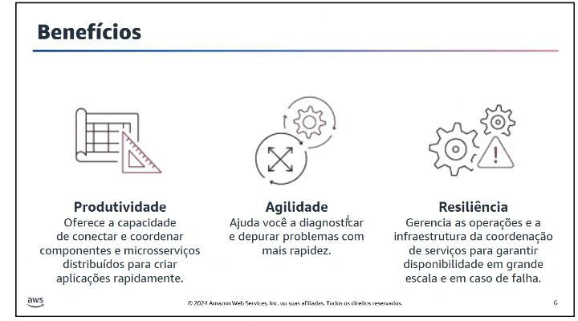
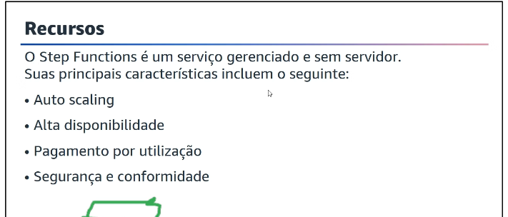

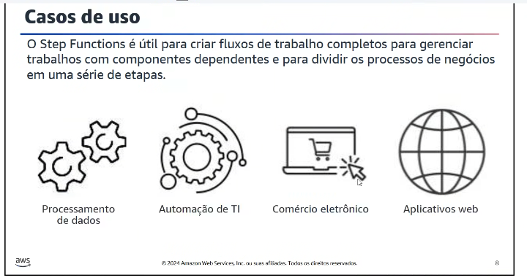
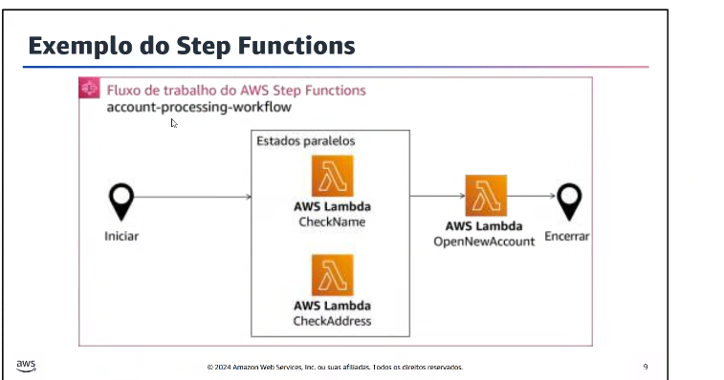
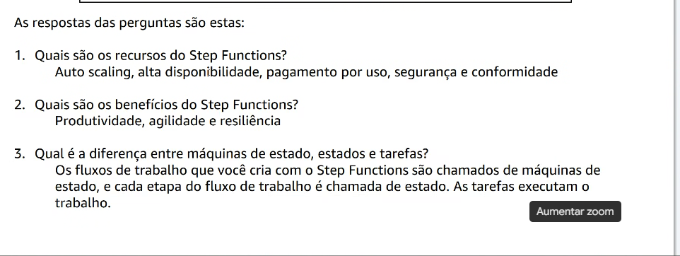
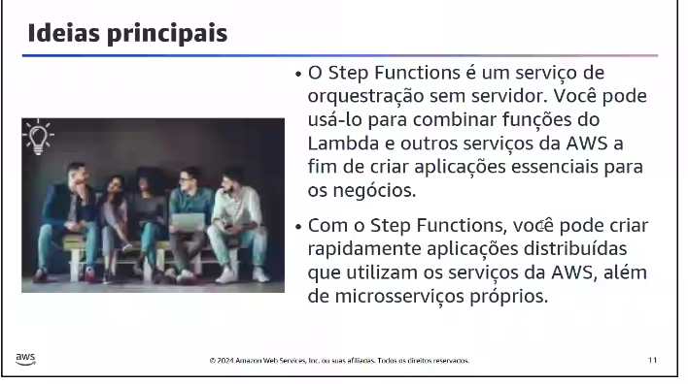
Orquestração de fluxo, os caminhos que as funções vão fazer. O que será processado, e se houver falha o que onde será direcionado a função para funcionar.

